Муниципальное общеобразовательное учреждение
«Средняя школа № 100 Кировского района Волгограда»

Тема: «Лексические игры на уроках английского языка»

Работу выполнила:
Меньшина Нана Элгуджаевна,
учитель иностранного языка
МОУ СШ № 100

Волгоград
2021

Введение

Учитель—человек, обладающий большими знаниями и опытом, готовый эти знания и опыт передать ученикам и научить тому, чего они не знают или не умеют делать. Мастерство учителя во многом зависит от уровня его знаний, умения правильно организовать учебный процесс, применения новых методов, форм работы и конечно от способности анализировать свои и чужие ошибки. В настоящее время, по требованию ФГОС все более актуальным в образовательном процессе становится использование в обучении приемов и методов, которые формируют умения самостоятельно добывать знания, собирать необходимую информацию и делать выводы. В своей работе, я бы хотела показать эффективности использования на уроках английского языка обучающих игр. Согласно многочисленным психолого-педагогическим исследованиям, игра помогает сделать урок более интересным и увлекательным, к тому же это уникальное средство ненасильственного обучения детей. Игра соответствует естественным потребностям и желаниям ребенка, а потому с ее помощью он будет учиться с удовольствием.Данный метод обучения,бесспорно, является продуктивным не только на начальном этапе, но и в среднем звене. В зависимости отпоставленных целей изадач, педагог выбирает, какой именно вид обучающей игры он будет применять. Грамматический, фонетический, лексический.… В своей работе, я бы хотела продемонстрировать, всю значимость и продуктивность применения метода лексических игр на уроках английского языка. Без чего невозможен процесс обучения иностранному языку? Конечно без знания и использования лексики. Лексика закладывает основу формирования и развития особенно важных навыков, а именно и грамматических и фонетических.
Актуальность исследования связана, прежде всего, с тем, что лексические игры, которые используются учителем на уроках английского языка, помогают учащимся улучшать качество знаний, закрепить полученные умения и навыки. Объектом исследования является учебный процесс, который реализуется в школе на уроках английского языка. Предметом исследования выступают особенности данного вида учебной игры на уроках английского языка. Цель настоящей работы заключается в исследовании сущности обучения английскому языку, через применения лексических игр. Поставленная цель предполагает решение следующих задач: 1) определить теоретические основы исследования путем рассмотрения особенностей лексических игр как средства активизации знаний; 2) выявить основные виды лексических игр; 3) исследовать особенности представления учебных игр в процессе обучения английскому языку.

Лексические игра, как средство формирования лексических навыков на начальном и среднем этапах

Всегда во время работы на уроке есть моменты, когда внимание учеников рассеивается. Тогда любая спонтанная игра повышает внимание детей, оживляет и улучшает восприятие учебного материала. Игра дает возможность учителю исправлять ошибки учеников быстро по ходу дела, не давая им глубоко закрепиться в памяти. Учащиеся обычно лучше запоминают то, что им приятно делать. Поэтому игры дают возможность глубоко и надолго запомнить материал. Ученики очень активны во время игры, потому что никто не хочет, чтобы из-за него приятное времяпрепровождение быстро закончилось. Следовательно, игры заставляют их бороться. Использование игр на уроках английского языка помогает учителю глубже раскрыть личностный потенциал каждого ученика, его положительные личные качества: трудолюбие, активность, самостоятельность, инициативность, умение работать в сотрудничестве. Существуют следующие положения, которым должен следовать учитель, при выборе игры.
- Психологические особенности учащихся(младшие, средние, старшие классы);
- Количество участников;
- Актуальность лексического материала, соответствие теме;
- Повторение лексических единиц либо конструкций, связанных с прошлой темы для закрепления материала;
- Привлечение сильных учеников в роли организаторов игры.
Как уже ранее говорилось, лексические игры нацелены на то, чтобы познакомить обучающихся с новыми словами и с их сочетаниями,а также тренировать обучающихся в употреблении лексики в ситуациях, приближенных к естественной обстановке. Данный вид деятельности способствует активизации речемыслительной деятельности учащихся; и развивает речевую реакцию.
Условно лексические игры можно разделить на: языковые и речевые. При проведении языковых игр, основной задачей являетсявоспроизведение учебного материала. Применяя речевые игры, мы решаем коммуникативные задачи. Также они различаются по целям, структуре, ходу и времени проведения. Давайте подробно рассмотрим, какие лексические игры применяются мною, на уроках английского языка.
В самом начале УМК«Spotlight» для 5 класса даны темы для повторений. Одной из таких тем является «Цвета». Игра, которую я применяю на уроке - называется «Rainbow» («Радуга»).
Цель: закрепление полученных лексических навыков.
Ход игры: у каждого на парте лежат цветные карандаши или фломастеры. Учитель называет цвета на английском языке, ученики должны нарисовать радугу, строго следуя порядку называемых цветов. Затем ребята меняются рисунками и под контролем учителя проверяют правильность работы. Существует еще один способ проверки: учитель по очереди спрашивает учеников, каким цветом они нарисовали радугу. Таким образом, вовремя игры, ребята очень успешно запоминают названия цветов [1,с.14].
Следующая игра, которую я активно применяю на своих уроках,как в начальной школе, так и в среднем звене, называется«Arsy-versy»(шиворот-навыворот).Данную игру можно применять при прохождении любой темы.
Цель: развитие лексического навыка по пройденной теме.
Ход игры: Ученикам раздаются карточки. Педагог объясняет правила и называет тему, например, «Family» в карточке записано слово, в котором все буквы перепутаны. Обучающиеся должны восстановить хронологический порядок букв в слове. На выполнении работы дается не более 5-8 минут. После чего ученики сдают карточки на проверку учителю. Данный вид игры считается очень продуктивным, так как развивает не только лексические навыки, но и формирует навыки письма[2, с.15].

3. Следующая любимая игра у обучающихся, Bingo – бинго. В УМК «Spotlight» для 5 класса, повторяется тема числительных, которую дети изучают в 4 классе.
Цель: повторение и закрепление количественных числительных у обучающихся 5 класса.
Ход игры: Педагог раздает каждому обучающемуся карточки, где игроку нужно написать любое число от 1-50. Педагог называет числа от 1-50 в разном порядке. Если число, которое назвали, есть в карточке – его вычеркивают. Тот игрок, кто первым вычеркнул 9 чисел и сказал «Бинго» - становится победителем.
4. Игра, которую я стала сравнительно недавно применять, помогает успешно подготовить обучающихся 7 классов к сдаче ВПР. Называется она «A little spy» – маленький шпион.
Цель: развитие лексического навыка по пройденной теме.
Ход игры: на интерактивной доске изображены фотографии либо картинки разного содержания. Обучающиеся делятся на две команды. Сначала ребята выбирают картинку, а затем должны ее описать, составив не менее 7 предложений. На подготовку дается 5 минут. Начинать описание следует с фразы «I would like to describe the picture № 1..» ( ВПР задание № 3). За правильно составленное предложение каждая команда получает 1 балл.
Итак, мы рассмотрели самые продуктивные, по нашему мнению, лексические игры. Нами был сделан вывод, что без знания и использования лексики, процесс обучения английскому языку попросту невозможен. Именно лексические игры в своем разнообразии становятся эффективным средством развития лексических умений у обучающихся.
Современный урок сегодня также невозможно построить без использования технических средств. При использовании современных технологий у школьников развиваются умения и навыки самостоятельности и саморазвития.
Я считаю, что как для учеников, так и для учителя, урок интересен тогда, когда он современен в самом широком понимании этого слова. Современный – это и совершенно новый, не теряющий связи с прошлым и обязательно закладывающий основу для будущего. На своих уроках я стараюсь применять информационные ресурсы сети интернет.
Во время дистанционного обучения, в качестве ресурса сети интернет, мною использовалась обучающая платформа «Якласс»https://www.yaklass.ru/. Данная платформа отвечает всем современным требованиям и является очень эффективной. Цель использования данной платформы - совместная работа учителя и ученика, обучение и проверка полученных знаний.
Из опыта своей работы, хочу отметить, у сайта очень удобное меню. Каждый урок имеет технологическую карту, теорию, тренировочный задания, тесты и наконец, проверочные работы. Каждую проверочную работу можно отредактировать по дате и времени, с которого учащиеся смогут приступить к выполнению, сроку, в течение которого данная работа доступна для выполнения, количеству попыток, которые ученик может использовать для решения текущей проверочной ученикам – это возможность соревноваться. В разделе ТОПы начисляются баллы ученикам, классам и школе. Разберем задание по теме «Weather». Существует несколько уровней при выполнения заданий: легкий и средний. Образовательная платформа «Якласс» позволяет дифференцировано подобрать задание для учеников, для более слабых я выбираю легкий уровень, для остальных средний. Для закрепления лексических единиц, выбирается раздел vocabulary, при выполнении которого, ученики должны выбрать соответствующее значение к слову на русском языке [3, с.17].
Ни для кого не секрет, что использование бумажных словарей потеряла актуальность и вместо них дети успешно пользуются электронными словарями и энциклопедиями.При работе с этими источниками информации учителю всегда следует обращать внимание учащихся на необходимость критически оценивать достоверность предложенной информации и при необходимости адаптировать материал. Именно поэтому мною были отобраны самые эффективные сайты электронных словарей.
Один из них Кембриджский словарь https://dictionary.cambridge.org/
- словарь приводит несколько наиболее употребляемых определений слова.
- К каждому значению слова указана часть речи.
Транскрипция дана в двух вариантах — британском и американском, каждый из которых можно прослушать, что очень важно при современном обучении английскому языку.
К каждому слову приведены несколько примеров предложений, из которых вы поймете, в каком контексте лучше использовать лексику [4, с.18].
К каждому слову указан уровень владения английским, на котором оно употребляется, например: to say (говорить) — A1 (Beginner, Elementary), to pronounce (произносить) — B1 (Intermediate), to utter (произносить) — C2 (Proficiency).
Также в данном словаре можнонайти перевод фразеологизмов, сленговых выражений, фразовых глаголов, что очень помогает ребятам при подготовке к сдачи ОГЭ и ЕГЭ.Чтобы научить правильно находить лексическое значение слова, я даю задание ребятам найти значение слова, https://dictionaryblog.cambridge.org/2020/11/02/new-words-2-november-2020/Использую данный проверенный мною ресурс.Задание может быть дано конкретному ученику или группе [4, с.18].
На сайте также есть раздел New Words,он ежедневно пополняется словами, которые еще не вошли в словарь, но уже активно используются носителями языка.
С этого года, на своих уроках, я активно стала пользоваться приложением Барановой Ирины Александровны. Это приложение содержит аудиодиски, карточки с заданиями, олимпиадыи много другой полезной информации не только для учителей, но и для родителей. Мною очень часто используется страноведческий материал данного приложения.
Цель: мотивировать учащихся к обучению иностранного языка через познание культуры, а также развивать толерантность к другим народам.
https://englishteacherschoolblog.wordpress.com/146-2/
Из соответствующего раздела, выбирается тема, ученики просматривают видеоматериал на английском языке, затем им раздаются подготовленные карточки с информацией по данной достопримечательности. Обучающиеся должны выбрать те лексические конструкции либо слова, которые соответствуют данной теме [5, с.19].
Подводя итоги, необходимо сказать,что использование современных ресурсов сети интернет помогает достичь основную цель изучения иностранного языка – формирование коммуникативной компетенции, Коммуникативный подход подразумевает обучение общению и формирование формированию и развитию лексических навыков.
Интернет позволяет эффективно решать целый ряд дидактических задач:
- формировать устойчивую мотивацию,
- активизировать мыслительные способности учащихся,
- привлекать к работе пассивных учеников,
- делать занятия более наглядными,
- обеспечивать учебный процесс новыми, ранее недоступными материалами, аутентичными текстами,
- приучать учащихся к самостоятельной работе с материалами,
- обеспечивать моментальную обратную связь,
- повышать интенсивность учебного процесса,
- обеспечивать живое общение с представителями других стран и культур.

Всевозможные развивающие, языковые, лексические игры помогут детям освоить лексику английского языка: найти пару слов, подписать картинки, заполнить пропуски, разгадать слова, расставить предложения в правильном порядке, раскрасить картинки по инструкции, выбрать правильный ответ на вопрос и так далее.

Заключение

Делая вывод, можно сказать следующее, в соответствии с новыми стандартами, нужно, прежде всего, усилить мотивацию ребенка к познанию окружающего мира, продемонстрировать ему, что школьные занятия – это не получение отвлеченных от жизни знаний, а наоборот – необходимая подготовка к жизни, её узнавание, поиск полезной информации и формирование навыков ее применения в реальной жизни (прим. 1). Как говорилось ранее, учебный процесс должен активизировать имеющиеся у каждого учащегося интеллектуальные способности, знания и речевой опыт, его эмоции и настроения и развивать эти личностные качества. Поэтому важно строить учебный процесс таким образом, чтобы обучаемый, решая те или иные коммуникативные задачи, испытывал потребность и имел возможность реализовать собственные намерения. В настоящее время существует немало методик для изучения иностранного языка в школе. Важным, на наш взгляд, является необходимость постановки вопроса о роли лексических игр на различных этапах обучения иностранному языку. Данная тема чрезвычайно важна для глубокого ее изучения и особенно практического применения в школах. Ее актуальность на современном этапе является очевидной, особенно с учетом новых веяний в системе образования, дающих простор преподавателям для новаторства и внедрения в жизнь собственных неоднородных идей и решений. Именно игра, как наименее стесненная условностями и различного рода рамками, наиболее приемлема, на наш взгляд, т. к. именно здесь и существуют неограниченные возможности для реализации творческого потенциала как преподавателя, так и учащихся.
Лексика — это основной строительный материал нашей речи, поэтому роль лексики для овладения иностранным языком настолько же важна, как и роль фонетики и грамматики. Ведь именно лексика передает непосредственный предмет мысли в силу своей номинативной функции, т. к. проникает во все сферы жизни, помогая отразить не только реальную действительность, но и воображаемую. Таким образом, лексика — это одна из главнейших составляющих обучения иностранному языку. Без лексики невозможно выучить язык и построить высказывания. Использование лексических игр стимулирует познавательную активность учащихся, в ходе которой он осуществляет поиск необходимой информации о стране изучаемого языка, ее традициях и истории, творчески перерабатывает эту информацию, что способствует развитию лингвистического навыка. На среднем этапе обучения иностранному языку у учащихся меняется отношение к изучаемому предмету (прим.2). Следовательно, именно на среднем этапе обучения иностранному языку, преподавателю не следует забывать об и игровых и соревновательных формах работы при введении и закреплении лексического материала. Опыт показывает, что без игровых действий закрепление в памяти школьника иностранной лексики происходит менее эффективно и требует чрезмерного умственного напряжения, что не желательно. Игра, введённая в учебный процесс на занятиях по иностранному языку, в качестве одного из приёмов обучения, должна быть интересной, не сложной и оживлённой, способствовать накоплению нового языкового материала и закреплению ранее полученных знаний.
Следует учитывать, что игровой процесс намного облегчает процесс учебный; более того, умело разработанная игра неотделима от учения. Однако следует помнить, что при всей привлекательности и эффективности игр необходимо соблюдать чувство меры, иначе они утомят учащихся и потеряют свежесть эмоционального воздействия. Игра — это не просто коллективное развлечение, это один из основных способов достижения всех задач обучения. Только разумное применение лексических игр на уроках и сочетание их с другими методическими приёмами способствуют эффективному и качественному усвоению материала и делает радостным сам процесс познания, который становится потребностью.

Примечание 1- М.Ф. Стронин в своей книге «Обучающие игры на уроке английского языка» рассматривает учебную игру на уроке иностранного языка как «ситуативно-вариантное упражнение, где создается возможность для многократного повторения речевого образца в условиях, максимально приближенных к реальному речевому общению, с присущими ему признаками эмоциональности, спонтанности, целенаправленности речевого высказывания».
Примечание 2- Как показывают исследования, в структуре мотивации определяемыми являются внешние факторы. Г.В. Рогова и др. выделяют «узколичностные мотивы (деятельность ради оценки или другой личной выгоды)» отрицательные мотивы, связанные с осознанием школьником тех неприятностей, которые его ожидают, если он не будет добросовестно выполнять учебные обязанности. А так как ядром интереса являются внутренние мотивы (коммуникативно-познавательные, исходящие из самой деятельности по овладению иностранным языком), то интерес к предмету снижается.

Приложение 1

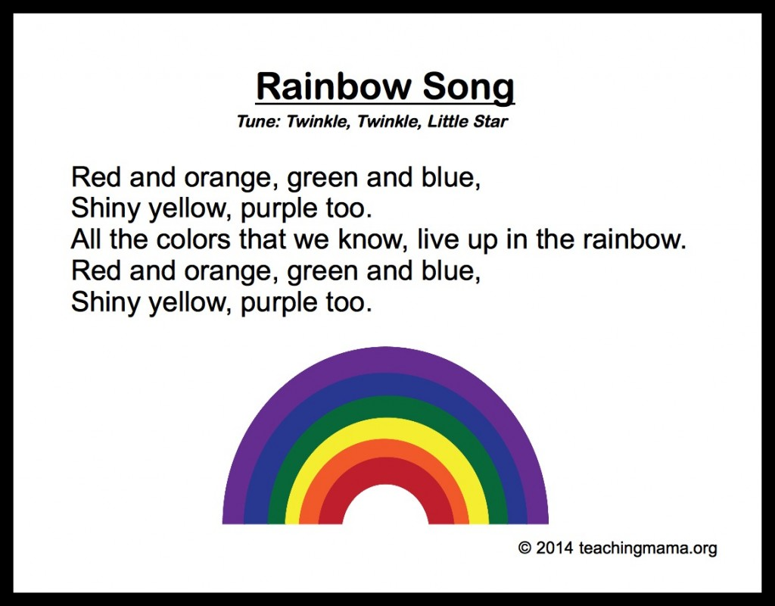

Приложение 2
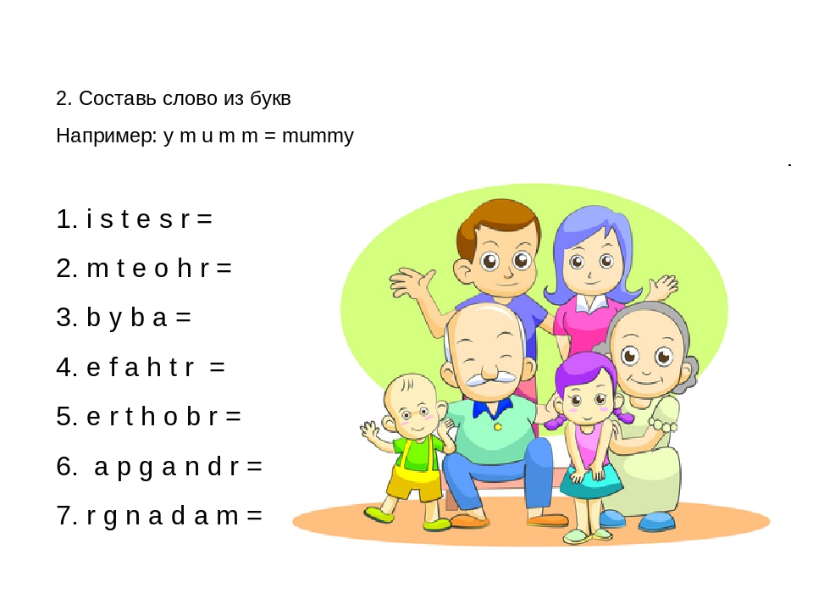

Приложение 3

Choose the right variant: (легкое)

1. Жара, зной

- wet
- heat

2. Солнечный

- warm
- sunny

3. Теплый

- warm
- cold

И написать перевод с русского на английский:

- Write the correct translation:(среднее)

- 1. буря

- 2. грозовая туча

- 3. ветер

- Ответить!

Приложение 4

Поиск предложений для treak или treat
У нас есть эти слова с похожим написанием или произношением:
- Трюк или угощение!

- иди на хитрость или угощение
- разразиться
- психовать
- отступление
- лечение

зеленый лебедь существительное [с]
Великобритания /ˌgriːn.ˈswɒn/ США /ˌgriːn.ˈswɑːn/
очень серьезное мероприятие, особенно тот, который вызывает разрушение мировых финансовых рынков, что вызвано последствиями изменения климата

Приложение 5

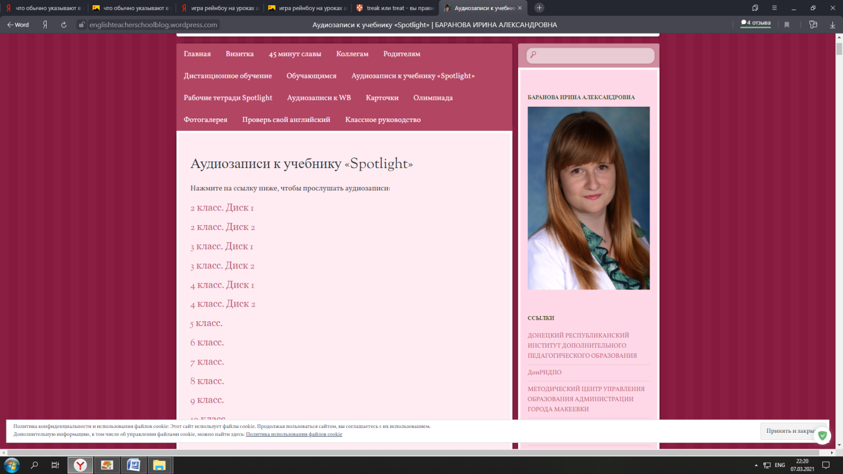

Список использованной литературы:

1. Ануфриева Р.А. Игры как средство развития интереса к изучаемому языку // Иностранные языки в школе. — 2004. — № 9. — С. 22 — 25.
2.Борисов Е.А. Влияние ролевой, коммуникативой игры на обучение английскому языку / Е.А. Борисов // ИЯШ. — 2012. — № 3. — С. 29 — 31. 3.Бурдина М.И. Обучающие игры на уроках английского языка // Иностранные языки в школе. — 2006. — № 7. — С. 12 — 14.
4. Бурдина М.И. Игры на уроках английского языка на начальной и средней ступенях обучения // ИЯШ. — 2011. — № 3. — С. 52 — 55.
5. Рогова Г.В. и др. Методика обучения иностранным языкам в средней школе. — М., 1991.
6. Рубенштейн С.Л. Основы общей психологии. М.: Изд-во Просвещение. — 1994. — 43 с. Семахина Р.Л. Игры на уроках английского языка. // Иностранные языки в школе. — 1992. — № 2.
7. Стронин М.Ф. Обучающие игры на уроке английского языка. — М., 1981.
8. Груздева, И. И. Роль лексических игр на среднем этапе обучения иностранному языку — 2016. —— С. 42-44.
9. Гальскова Н.Д. Теория и практика обучения иностранным языкам. Методическое пособие. – М.: Айрис-пресс, 2004.- 240с.
10. Дзюина Е.В. Игровые уроки и внеклассные мероприятия на английском языке: 5-9 классы.- М.: ВАКО, 2007.-144с.
11. Трофимова М.А. Внеклассные мероприятия по английскому языку для учащихся 5-8 классов. – М.: Глобус, 2008.- 217 с.

